2. งานสอบสวน
ข้อมูล ณ วันที่ 15 ตุลาคม 2567
15 ตุลาคม 2567
เมื่อวันที่ 15 ตุลาคม 2567 เวลา 13.40 น. พนักงานสอบสวนได้รับแจ้งความร้องทุกข์ โดยผู้แจ้งถูกผู้ไม่หวังดีนำรูปภาพไปใช้แอบอ้างเพื่อหลอกเอาเงินจากญาติของผู้แจ้ง เป็นเหตุให้ได้รับความเสียหาย จึงมาแจ้งความร้องทุกข์มอบคดีต่อพนักงานสอบสวนให้ดำเนินคดีกับคนร้ายให้ได้รับโทษตามกฎหมาย
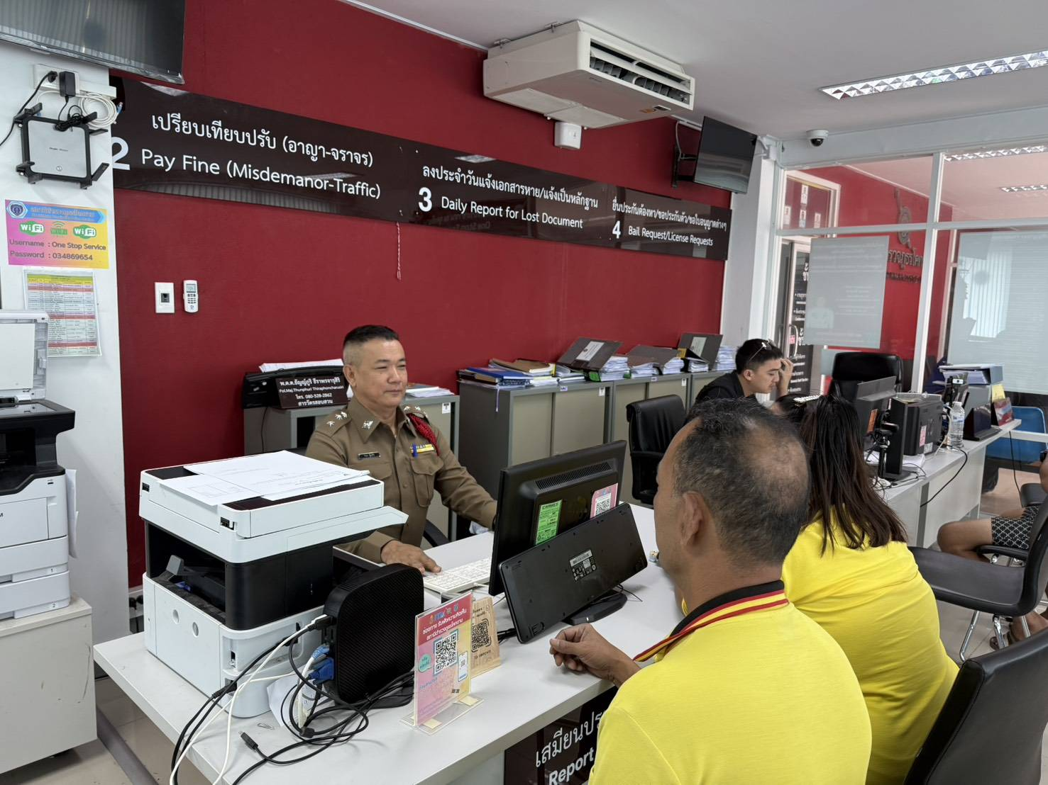

ช่วงวันที่ 1 ตุลาคม - 31 ตุลาคม 2567 พนักงานสอบสวนได้รับแจ้งความร้องทุกข์ จำนวน 68 คดี
สอบสวนเสร็จสิ้นแล้ว 68 คดี

